

INFORME TÉCNICO DE FISCALIZACIÓN AMBIENTAL

VULCANIZACIÓN BRENDA JARAMILLO

DFZ-2020-77-XIII-NE

 | Nombre | Firma
Aprobado | Claudia Pastore Herrera
Elaborado | Daniela Riquelme Zumaeta | 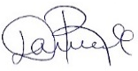  Daniela Riquelme Zumaeta  Fiscalizadora

MAYO 2020

- IDENTIFICACIÓN DE LA UNIDAD FISCALIZABLE

Antecedentes Generales

Identificación de la Unidad Fiscalizable:
Vulcanización Brenda Jaramillo
Región:  Metropolitana | Ubicación específica de la unidad fiscalizable:  Lazo de la Vega N°4908, Quinta Normal,  Santiago, Región Metropolitana
Provincia:
Santiago
Comuna:
Quinta Normal
Titular de la unidad fiscalizable:  Brenda Yeraldi Jaramillo Barria | RUT o RUN:  18.902.306-5
Domicilio titular:  Miguel de Atero N°2798, Quinta Normal,  Santiago, Región Metropolitana | Correo electrónico:  taxinuevoo8515@gmail.com
Teléfono:
+562 2700 6744

- INSTRUMENTOS DE CARÁCTER AMBIENTAL FISCALIZADOS

Identificación de Instrumentos de Carácter Ambiental fiscalizados
N° | Tipo de instrumento | N°/  Descripción | Fecha | Comisión/ Institución | Nombre
1 | NE | 38 | 2011 | MMA | Establece Norma de Emisión de ruidos generados por fuentes que indica

- HALLAZGOS

Materia específica objeto de la fiscalización ambiental. | Exigencia asociada | Resultados/ Hallazgo | Conclusiones
Decreto Supremo N° 38 de 2011 del Ministerio del Medio Ambiente, que establece Norma de Emisión de Ruidos Generados por Fuentes que Indica. | Artículo 7° .- Los niveles de presión sonora corregidos que se obtengan de la emisión de una fuente emisora de ruido, medidos en el lugar donde se encuentre el receptor, no podrán exceder los valores de la Tabla N° 1  (extracto Tabla N° 1 D.S. N°38/11MMA) | Con fecha 06 de diciembre de 2020, siendo las 11:18 horas, se realizó exitosamente una (01) medición de nivel de presión sonora en periodo diurno, de acuerdo con el procedimiento indicado en la Norma de Emisión (D.S. N°38/11 MMA), desde la sala de estar del segundo piso del domicilio ubicado en calle Lazo de la Vega N°4911, comuna de Quinta Normal (Receptor N°1), en condición interior con ventana abierta. Se constató que no se indicaban las coordenadas del receptor en las Fichas de Información de la Medición de Ruido, en el gráfico georreferenciado, éstas corresponden a coordenada Norte: 6301699.76 y coordenada Este: 341758.87.  Una vez obtenido el Nivel de Presión Sonora Corregido, correspondiente a  62 dBA de acuerdo con las fichas de evaluación de ruido de la actividad, se realizó la evaluación de los niveles medidos. Para esto, se homologó la zona donde se ubica el receptor, concluyéndose que ésta, correspondiente a Zona MI del Plan Regulador de Quinta Normal es homologable a Zona III del D.S. N°38/11 MMA, sin embargo, en revisión a los documentos respectivos al Instrumento de Planificación Territorial señalado, se observó que tanto el receptor como la fuente emisora de ruido se ubican en Zona C del Plan Regulador de Quinta Normal, la cual es homologable a Zona II del D.S. N°38/11 MMA.  Si bien se realizó una medición en horario diurno, se constató el funcionamiento de la fuente en horario nocturno, por lo tanto, de acuerdo al ORD. N°2976 del 13 de diciembre de 2017 de esta Superintendencia, el Nivel de Presión Sonoro Corregido es homologado a horario nocturno. Con base a los límites que se deben cumplir para esta zona (60 dBA en periodo diurno y 45 dBA en periodo nocturno), y el NPC obtenido a partir de las mediciones realizadas en la fecha anteriormente señalada, se indica que existe superación en el Receptor N°1, presentándose una excedencia de 17 dBA en periodo nocturno.  Se indica además, que en las fichas del Reporte Técnico, se determinó que la fecha de emisión del certificado de calibración del sonómetro y calibrador acústico fue el día 30 de agosto de 2019, sin embargo, en revisión a los certificados de calibración respectivos, se constató que la fecha de emisión, tanto del sonómetro como el calibrador acústico, es el 02 de septiembre de 2019 | Existe superación del límite establecido por la normativa para Zona II en periodo nocturno, generándose una excedencia de  17 dBA en la ubicación del Receptor N°1, por parte de los dispositivos que conforma la fuente de ruido identificada.
  Zona | De 7 a 21 horas [dBA] | De 21 a 7 horas [dBA]
  Zona I | 55 | 45
  Zona II | 60 | 45
  Zona III | 65 | 50
  Zona IV | 70 | 70
  Zona Rural | Menor valor entre:  - Ruido de fondo + 10dBA  - Límite para zona III

Registros
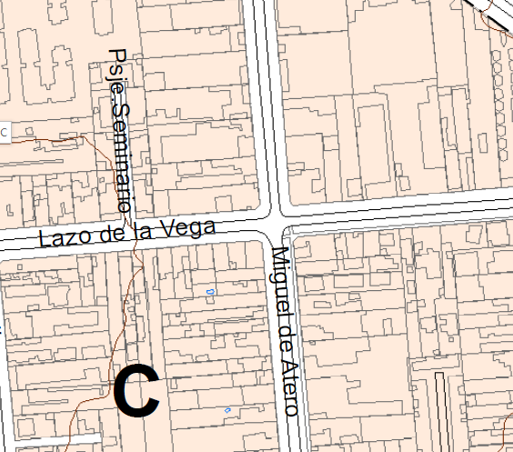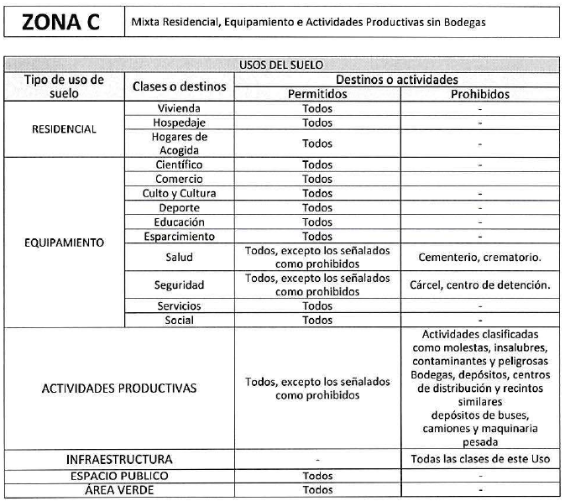
Receptor
Figura 1. | Fuente: Plano Ilustrativo Zonificación Vigente Quinta Normal
Coordenadas UTM DATUM WGS84 HUSO 19 S | Norte: 6301699.76 | Este: 341758.87

- ANEXOS

N° Anexo | Nombre Anexo
1 | Acta de Inspección de 05 de septiembre de 2019, de SEREMI de Salud RM
2 | Acta de Inspección de 12 de septiembre de 2019, de SEREMI de Salud RM
3 | Acta de Inspección y Fichas de Reporte Técnico de 06 de diciembre de 2019, de SEREMI de Salud RM

